МИНИСТЕРСТВО ОБРАЗОВАНИЯ И НАУКИ РОССИЙСКОЙ ФЕДЕРАЦИИ

**Федеральное государственное бюджетное образовательное учреждение высшего профессионального образования**  
**«Кемеровский государственный университет»**

**Институт фундаментальных наук**

**Кафедра ЮНЕСКО по ИВТ**

**ЛАБОРАТОРНАЯ РАБОТА №5**

**ПО ДИСЦИПЛИНЕ “РАЗРАБОТКА МОБИЛЬНЫХ ПРИЛОЖЕНИЙ”**

студента 2 курса

Башкеев Степан Дмитриевич

Направление 09.03.03 – Прикладная информатика в экономике

Преподаватель:

доцент

С.Ю. Завозкин

_____________________

Работа защищена:

“____”_______________202_г.

с оценкой _____________

Кемерово 202_

Задание 1.

Создать приложение, содержащее в себе динамически наполняемый RecyclerView данными, полученными из Интернета с использованием библиотеки GSON.

Код проекта.

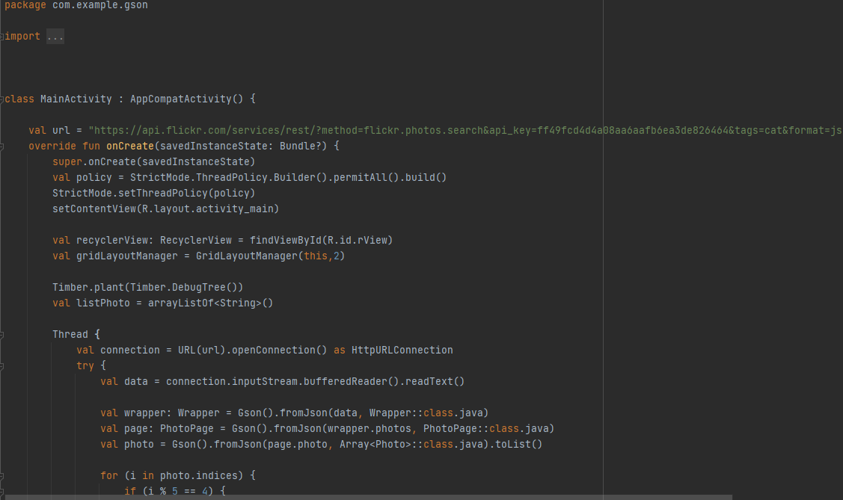

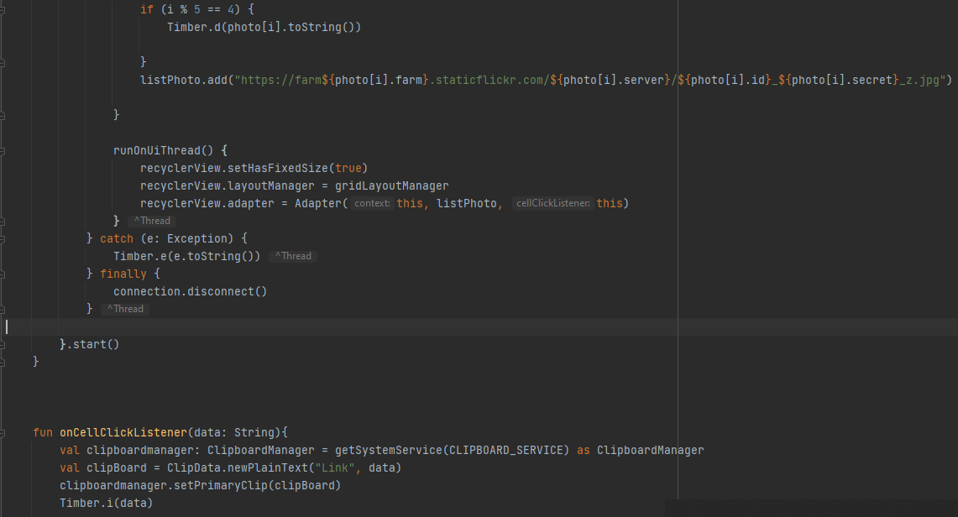

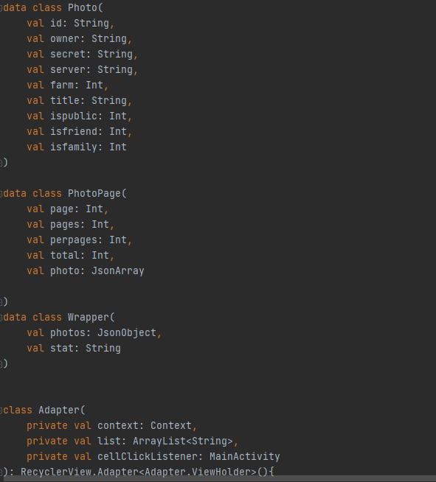

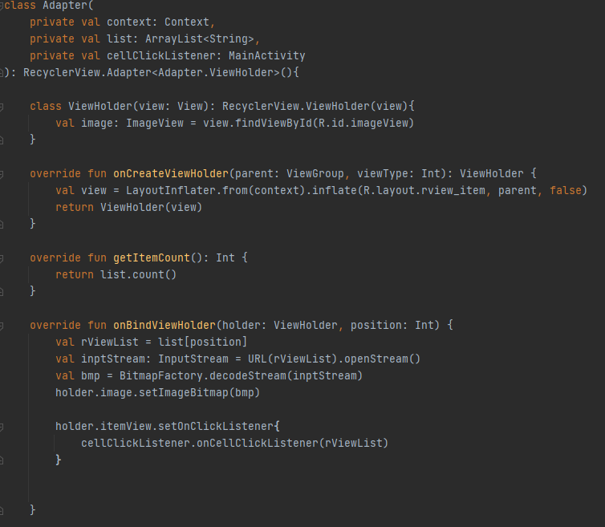

Готовое приложение.

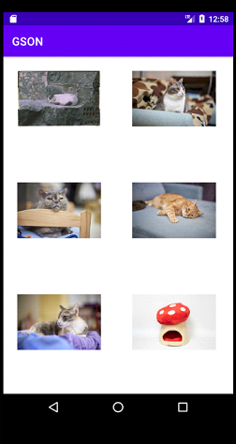

Задание 2.

Реализовать приложение, содержащее в себе динамически обновляемый

RecyclerView.

Код проекта.

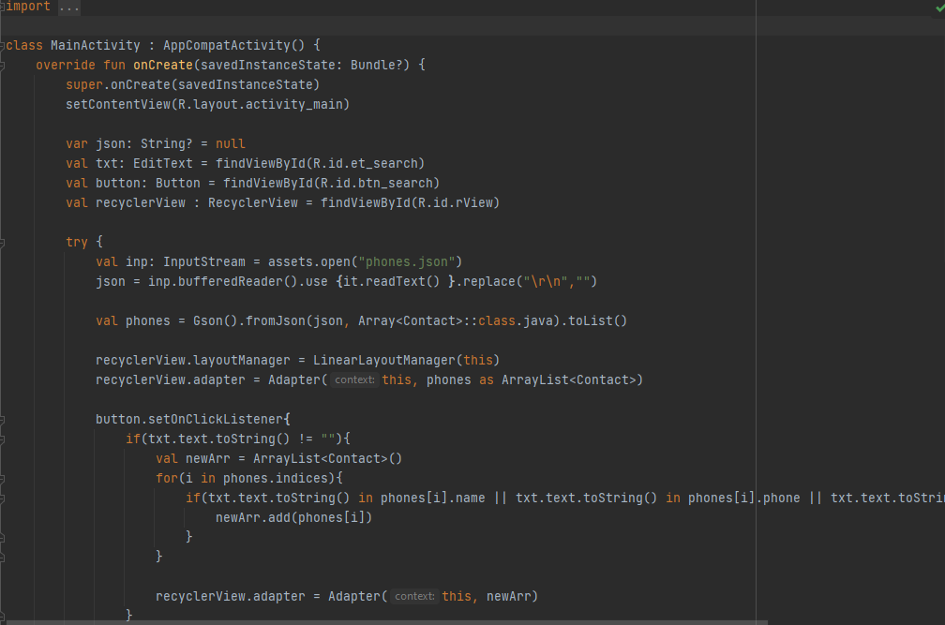

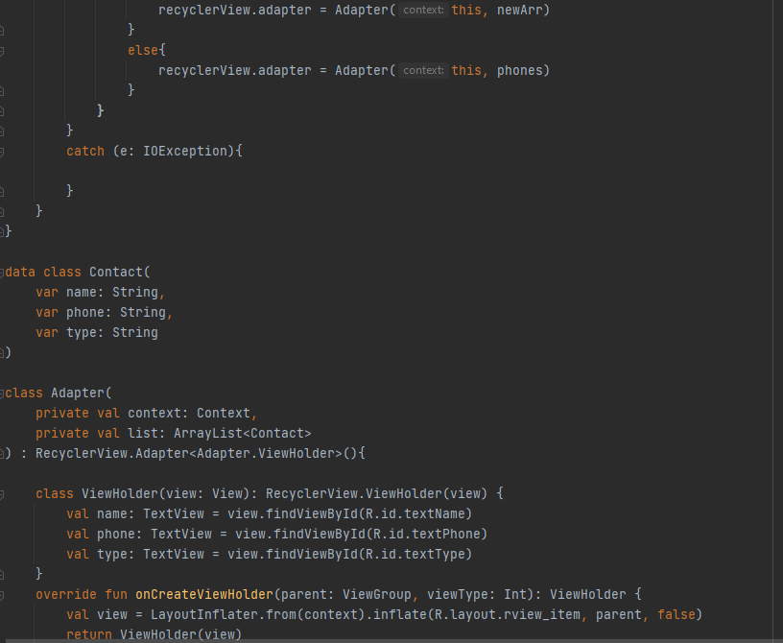

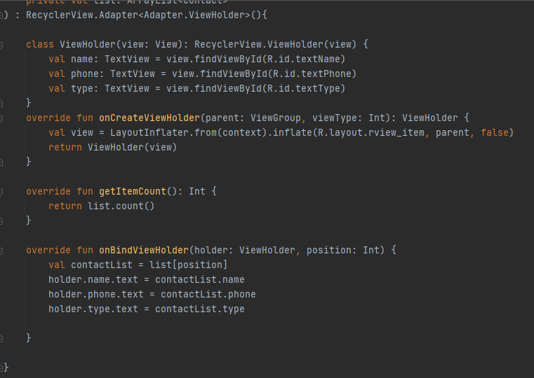

Готовое приложение.

